Отделение анестезиологии, реанимации и интенсивной терапии новорожденных с палатами реанимации и интенсивной терапии
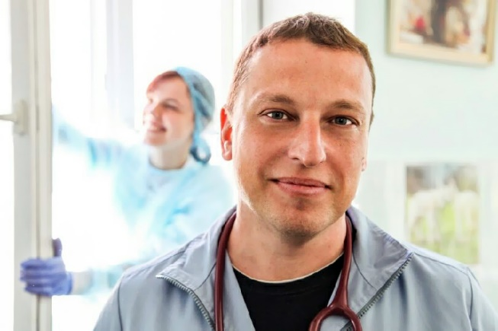
Заведующий отделением реанимации и интенсивной терапии для новорожденных детей - Рубин Григорий Витальевич.
- Правила посещения родственниками пациентов в отделених реанимации и интенсивной терапии
- Правила госпитализации и нахождения матерей в отделении
- Правила пребывания матерей
- Информированное согласие
- Фотогалерея
Григорий Витальевич закончил ЛПМИ (Ленинградский педиатрический медицинский институт) в 1995 году. Получил специализацию по анестезиологии и реаниматологии после прохождения клинической ординатуры с 1995 по 1997 гг. на кафедре неотложной педиатрии с курсом ФПК и ПП под руководством Цыбулькина Э.К.
С 1997 г. по настоящее время является штатным сотрудником ДГБ№17, работая врачом анестезиологом реаниматологом в отделении реанимации и интенсивной терапии новорожденных, в том числе недоношенных детей. С 2005 года старший ординатор. С 2013 года заведующий данного отделения. В мае 2009 года решением аттестационной комиссии при комитете по здравоохранению мэрии Санкт-Петербурга ему присвоена высшая квалификационная категория по специальности “Анестезиология и реаниматология”. В феврале 2013 года прошел очередное повышение квалификации на сертификационном цикле «анестезиология-реаниматология» кафедры «анестезиологии-реаниматологии и неотложной педиатрии ФПК и ПП» СПбГПМА и подтвердил сертификат специалиста. Является автором 3 печатных работ в медицинских журналах и сборниках. Занимается подготовкой молодых специалистов – клинических ординаторов и интернов, проходящих обучение на базе отделения реанимации и интенсивной терапии ДГБ 17. В 2014 году Григорию Витальевичу присуждена премия Правительства Санкт-Петербурга «Лучший врач года» в номинации: «Лучший врач хирургического профиля учреждения детской стационарной помощи».
Отделение реанимации и интенсивной терапии было открыто в январе 1991 года на базе открытого после ремонта корпуса ДГБ№16. Было развернуто 6 коек для оказания помощи новорожденным детям с соматической патологией в составе детской городской больницы №17 развернутой на 375 коек в корпусах по адресам: ул. Глинки д. 4, ул. Декабристов д. 40-42.
Заведовал отделением Андрей Павлович Кучеров. Свою практическую деятельность он совмещал с работой ассистента кафедры «неотложной педиатрии ФУВ СПб ГПМА». Руководитель кафедры профессор Эдуард Кузьмич Цыбулькин принимал самое активное участие в становлении работы нового отделения – обучал врачей, консультировал больных, руководил научной деятельностью. С тех пор работа отделения неразрывно связана с прикладной научной деятельностью. На базе отделения проходят обучение неонатологи и реаниматологи из разных регионов России, как в рамках проведения циклов повышения квалификации, так и на рабочем месте. Работа ОРИТ близка к режиму операционного отделения. Больница является базой 2-го медицинского колледжа; базой кафедры неонатологии и перинатологии педиатрической академии; базой ВМА; базой кафедры офтальмологии и невропатологии; базой МАПО кафедры педиатрии №2. Приоритетом отделения является оказание помощи детям с низкой и экстремально низкой массой тела при рождении (до 90% от всех поступивших). Через отделение реанимации в среднем проходит в среднем около 350 пациентов в год. В настоящее время в отделении реанимации и интенсивной терапии работает 25 врачей: -18 реаниматологов и 7 неонатологов, включая 4 врачей, работающих на суточном посту интенсивной терапии. 60 мед. сестер и 7 санитарок.
В сентябре 2012 г. больница переехала в здание после реконструкции на Декабристов, дом 40. С тех пор отделение реанимации и интенсивной терапии находится на 3 этаже нового здания.
Отделение реанимации и интенсивной терапии новорожденных рассчитано на 24 койки.

